ООО «Инженерная фирма «ТОР»
Местонахождение: г.Дубна, ул. Приборостроителей 3а
141981, г. Дубна-1, Московская обл., а/я 6
тел. /факс: ( 496)212-77-41 , (916)-176-31-25
Е-mail: tor@tor-if.ru, www.tor-if.ru

Аэрационные устройства (АУ- «ТОР-М») для систем естественной вентиляции
(«Клапаны» + «Жалюзи»)
Область применения: Естественная вентиляция музейных зданий

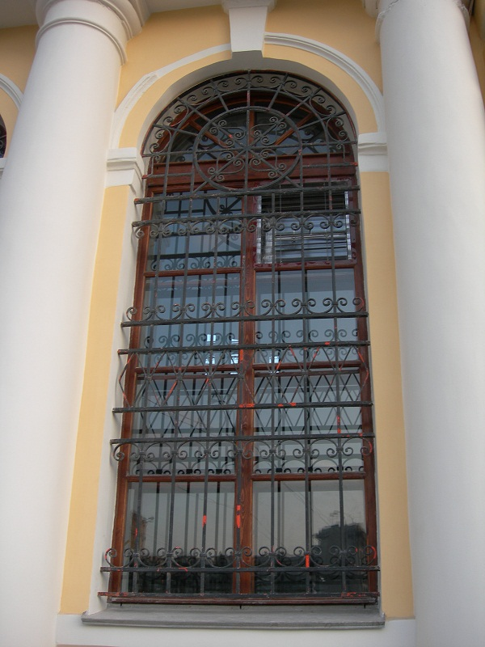
Назначение: нормализация микроклимата:

- ликвидация застойных зон
- «регулируемое» проветривание помещений
- предотвращение биопоражений
АУ устанавливаются снаружи (или изнутри) во фрагменты
оконных рам(вместо стекла!)
Количество и расположение АУ определяется с учетом
архитектурных особенностей и природных условий.
АУ работают в автономном режиме без энергозатрат.
Особенно актуально применение АУ
в помещениях с высоким расположением форточек,не удобных
для открывания,- и при наличии окон 2-го света.АУ также существенно
упрощают трудоемкую процедуру «регулируемого» проветривания
(измерение и сравнение параметров наружного и внутреннего воздуха)
помещений.

Фомин И.В.,Cизов Б.Т. «Аэрационное устройство для памятников
гражданской и церковной архитектуры».
Патент №2262642.Приоритет изобретения. 6.11.2003г.
Разработчик и изготовитель АУ-«ТОР-М»- ООО“Инженерная фирма “ТОР”

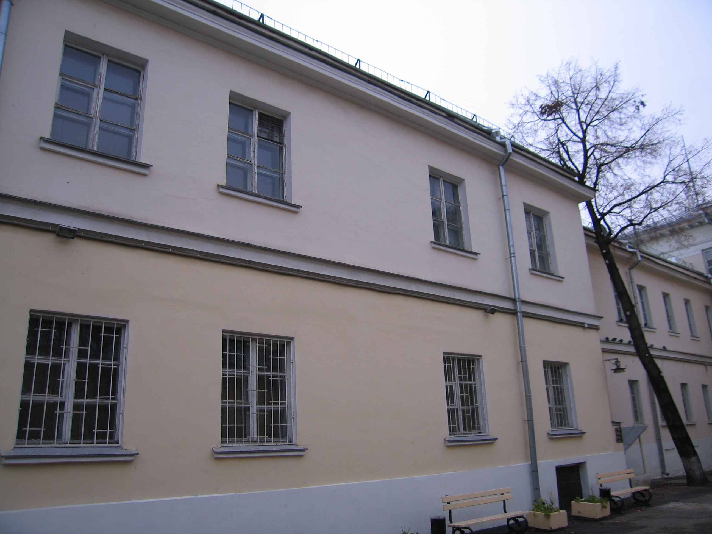 18.12-2012

